Система устных упражнений по геометрии при подготовке к ОГЭ
(из опыта работы)
Власенко Анжела Александровна,
учитель математики МБОУ СОШ № 8
ст. Андреевской Калининского района

Результаты итоговой аттестации показывают, что учащиеся 9 класса неплохо справляются с заданиями по алгебре, решают задачи реальной математики. А вот геометрические задачи у многих учеников вызывают затруднения. Поэтому в своей работе вопросу повторения курса геометрии основной школы уделяю особое внимание. Повторять геометрический материал в 9 классе начинаю с первых уроков. Во время повторения обращаю внимание учащихся на справочный материал, если он уместен в данный момент.
В начале урока провожу устную работу со всем классом. Учащиеся отвечают на 5-10 вопросов. Затем на готовом рисунке выполняют 6-8 практических заданий. Это позволяет за короткое время (7-10 минут) повторить теоретический материал одной из тем курса геометрии и решить несколько задач.
Приведу примеры таких повторений.
Тема: «Равнобедренный треугольник»
Вопросы, на которые учащиеся отвечают устно:
- Дать определение равнобедренного треугольника.
- Перечислить свойства равнобедренного треугольника.
- Дать определение медианы, высоты, биссектрисы треугольника.
- Можно ли в равнобедренный треугольник вписать окружность?
- Где находится центр окружности, вписанной в треугольник?
- Можно ли описать равнобедренный треугольник окружностью?
- Где находится центр окружности, описанной около треугольника?
- Является ли равнобедренный треугольник правильным?
- Может ли равнобедренный треугольник быть прямоугольным?
- Имеет ли равнобедренный треугольник центр (ось) симметрии?
Затем учащиеся по очереди выходят к доске и выполняют следующие практические задания:
- Изобразить остроугольный равнобедренный треугольник со сторонами 6 см. и 3 см. (обсуждается неравенство треугольника).
- Провести среднюю линию, параллельную основанию этого треугольника и найти её длину (повторяется определение и теорема средней линии треугольника, используется справочный материал).
В результате практический работы на доске появляется рисунок:
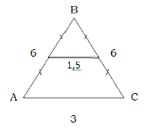
- Записать теорему синусов для этого треугольника (используется справочный материал).
- Изобразить тупоугольный равнобедренный треугольник с углом при вершине 120⁰. Найдите градусную меру двух других углов этого треугольника (сумма углов треугольника).
- Построить внешний угол треугольника при вершине С и найти его градусную меру (два способа нахождения градусной меры внешнего угла).
В результате на доске появляется второй треугольник:
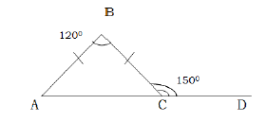
- Записать теорему косинусов для стороны АС.
- Изобразить прямоугольный равнобедренный треугольник с катетом 4 см. Найти длину гипотенузы (теорема Пифагора).
- Вычислить радиус окружности, описанной около этого треугольника.
В результате на доске появляется третий рисунок:
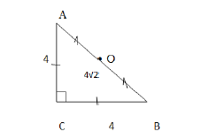

- Вычислить площадь этого треугольника? (все возможные случаи).

Тема: «Признаки равенства треугольников»
Вопросы, на которые учащиеся отвечают устно:
- Сформулируйте признак равенства треугольников.
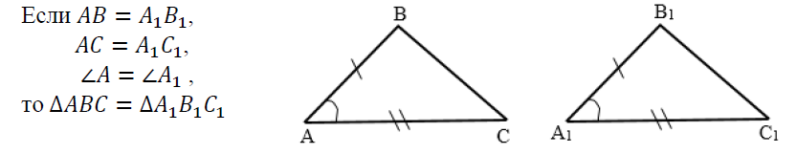
- Верно ли сформулирован признак равенства треугольников: «Если сторона и два угла одного треугольника равны стороне и двум углам другого треугольника, то такие треугольники равны»? (уточняется формулировка признака).

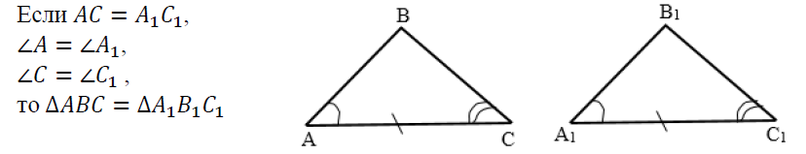
- Сформулируйте признак равенства треугольников.
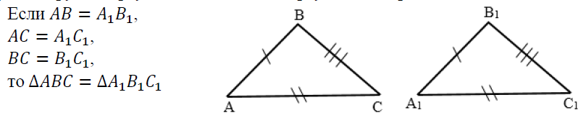4. Выберите верные утверждения:
а) Если три угла одного треугольника равны соответственно трём углам другого треугольника, то такие треугольники равны.
б) Если сторона и угол одного треугольника соответственно равны стороне и углу другого треугольника, то такие треугольники равны.
в) Если три стороны одного треугольника равны соответственно трем сторонам другого треугольника, то такие треугольники равны.
Ответ: в).
5. Выберите неверные утверждения:
а) Если две стороны и угол одного треугольника равны соответственно двум сторонам и углу другого треугольника, то такие треугольники равны.
б) Любые два равносторонних треугольника равны.
в) Если сторона и два угла одного треугольника соответственно равны стороне и двум углам другого треугольника, то такие треугольники равны.
Ответ: а), б), в).
6. Заполните пропуски:
6. 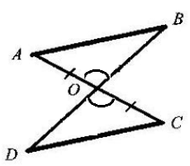
а) ΔАОВ=ΔСОD по первому признаку равенства треугольников, если ______.
Ответ: ОВ=ОD.
б) ΔАОВ=ΔСОD по второму признаку равенства треугольников, если ______.
Ответ: ∠ОAВ = ∠ОCD.
в) ΔАОВ=ΔСОD по третьему признаку равенства треугольников, если ______.
Ответ: ОВ=ОD, АВ=СD.
Учащиеся по очереди выходят к доске и выполняют следующие практические задания:
- Постройте треугольник АМС и треугольник PNK. Известно, что угол ∠М =80°, ∠А =70°, ∠N=30°, ∠К =70°. Найдите ∠Р. Ответ дайте в градусах.
Ответ: 80
- Постройте параллелограмм АВСD с острым ∠ А и диагональю ВD.
Найдите АВ, если ВС=10, DB=8, DC =7.
На доске появляется рисунок:
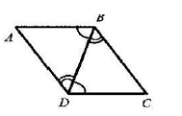
Ответ: 7
- Отрезки АС и ВD пересекаются в точке О, причём АО=ОС, ВО=ОD. Найдите ∠ОСD, если ∠АОВ = 95°, ∠ОАВ = 55°.Ответ дайте в градусах.
На доске появляется рисунок:
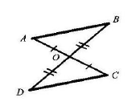

Ответ: 55
- Постройте параллелограмм KMNL с тупым углом M. Проведите диагональ КM. ∠𝑀=100⁰, ∠𝑀𝑁𝐾=30⁰, 𝑀𝐾=32, 𝐾𝐿=40. Найдите угол 𝐾𝑁𝐿. Ответ дайте в градусах.
На доске появляется рисунок:
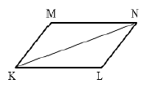

Ответ: 50
- На продолжении медианы NC треугольника MNK за точку C отложен отрезок CD, равный отрезку NC. Найдите расстояние от точки D до вершины M, если MN = 3, NK = 5, MK = 7.
Ответ: 5
- Задача на готовом чертеже:
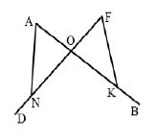
На рисунке ∠𝐷𝑁𝐴 = ∠𝐵𝐾𝐹 = 117⁰, 𝑁𝑂 = 𝐾𝑂,∠𝐴 = 40⁰. Найдите ∠𝐹𝑂𝐾. Ответ дайте в градусах.
Ответ: 77

Тема: «Прямоугольный треугольник»
Вопросы, на которые учащиеся отвечают устно:
- Дайте определение прямоугольного треугольника.
- Как называются стороны прямоугольного треугольника, образующие прямой угол? Сторона, лежащая напротив прямого угла, называется…
- Перечислите свойства прямоугольного треугольника.
- Вспомните признаки равенства прямоугольных треугольников.
- Закончите предложения:
а) треугольник, в котором один из углов равен 90⁰ (прямой угол) называется ____.
б) в прямоугольном треугольнике катет, лежащий напротив угла 30°, равен _____.
Ответ: а) прямоугольным; б) половине гипотенузы
6. Выберете верные утверждения:
1) Сумма углов прямоугольного треугольника равна 90°
2) Сумма длин катетов больше длины гипотенузы
3) Всякий прямоугольный треугольник имеет два острых угла
4) В прямоугольном треугольнике все углы прямые
5) Если катет и острый угол одного треугольника соответственно равны катету и острому углу другого треугольника, то такие треугольники равны.
Ответ: 23
7. Выберите неверные утверждения:
1) Сумма острых углов прямоугольного треугольника равна 90°
2) Всякий прямоугольный треугольник имеет два катета
3) Все прямоугольные треугольники равны
4) Длина гипотенузы прямоугольного треугольника равна сумме длин его катетов
5) Если катет и прилежащий к нему острый угол одного треугольника соответственно равны катету и прилежащему к нему острому углу другого треугольника, то такие треугольники равны.
Ответ: 34
Практическая часть повторения:
- Постройте прямоугольный треугольник АВС с прямым углом С. Один из острых углов треугольника равен 35⁰. Найдите второй острый угол этого треугольника.
Ответ: 55
- Постройте прямоугольный треугольник АВС с прямым углом А. Угол С прямоугольного треугольника на 12° больше угла В. Найдите угол В этого треугольника.
Ответ: 39
- Постройте прямоугольный треугольник АВС с прямым углом В Острые углы прямоугольного треугольника относятся как 3:7. Найдите меньший острый угол.
Ответ: 27.
- Постройте прямоугольный треугольник АВС с гипотенузой АВ равной 18, угол А равен 30°. Найти катет ВС.
Ответ: 9
- Постройте прямоугольный треугольник АNC с прямым углом A. Внешний угол при вершине C равен 124°. Найдите угол N этого треугольника.
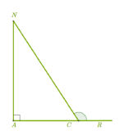
Ответ: 34
- Постройте равнобедренный треугольник АВС так, что АС = ВС, проведите медиану СD. Угол АВС равен 23°. Найдите угол ВСD.
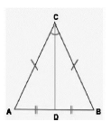
Ответ: 67
- В остроугольном треугольнике АВС проведите высоту ВН, угол ВАС равен 37°. Найдите угол АВН.
Ответ: 53

Тема: «Параллельные прямые»
Вопросы, на которые учащиеся отвечают устно:
- Дайте определение параллельных прямых.
- Какие пары углов образуются при пересечении двух прямых секущей?
- Назовите три признака параллельности прямых.
- Какие свойства параллельных прямых вы знаете?
- Выберите верные утверждения:
а) Две прямые, параллельные третьей прямой, перпендикулярны.
б) Две прямые, перпендикулярные третьей прямой, параллельны.
в) Если при пересечении двух прямых третьей прямой соответственные углы равны, то эти две прямые параллельны.
г) Если при пересечении двух прямых секущей сумма накрест лежащих углов составляют 180 º, то эти две прямые параллельны. Ответ: б), в).
6. Выберите неверные утверждения:
а) Две прямые, перпендикулярные третьей прямой, перпендикулярны.
б) Если при пересечении двух прямых третьей прямой односторонние углы в сумме составляют 180 º, то эти две прямые параллельны.
в) Если при пересечении двух прямых секущей накрест лежащие углы равны, то эти две прямые параллельны.
г) Два перпендикуляра к одной прямой параллельны.
д) Если прямая пересекает одну из двух параллельных прямых, то она не пересекает другую прямую.
Ответ: а), д).
7. Вставьте пропущенные слова:
а) Если две прямые параллельны третьей, то ___________.
Ответ: они параллельны друг другу
б) Две прямые на плоскости называются параллельными, если _______.
Ответ: они не пересекаются
в) Через точку, не лежащую на данной прямой, можно провести прямую, параллельную данной, и притом ____________.
Ответ: только одну

Практическая часть повторения:
- ВС параллельна AD. Найдите угол BCD, если угол ADC равен 54⁰.
Ответ: 126
- Задача на готовом чертеже:
Прямые m и n параллельны. Найдите угол 2, если угол 3 равен 49⁰.
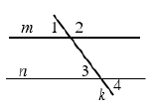
Ответ: 131
- ВС║AD, ∠ВАD = 70°.
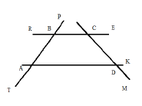

При секущей АВ для ∠ВАD укажите и найдите градусную величину:
а) соответственного угла.
Ответ: ∠РВС = 70°
б) накрест лежащего угла.
Ответ: ∠RВA = 70°
в) одностороннего угла
Ответ: ∠АВС = 110°
- Могут ли прямые AD и RK быть параллельными, если:
а) угол MAD в 2 раза больше угла АВК?
Ответ: нет
б) ∠RВР = ∠МAD = 120°?
Ответ: да
в) ∠РВК=30°, ∠МAD = 150°?
Ответ: да.
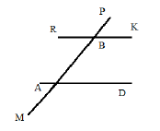
- Прямые m и n параллельны. Найдите ∠2, если ∠1+∠3=100⁰.
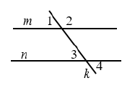
Ответ: 130
Тема: «Четырёхугольники»
Вопросы, на которые учащиеся отвечают устно:
- Какие четырёхугольники вы знаете? Чему равна сумма углов любого четырёхугольника?
- Дайте определение параллелограмма.
- Перечислите основные свойства параллелограмма.
- Вспомните свойства биссектрис углов параллелограмма.
- Выберите верные утверждения
а) Биссектрисы соседних углов параллелограмма параллельны.
б) Биссектрисы противоположных углов параллельны или лежат на одной прямой.
в) Биссектрисы соседних углов параллелограмма перпендикулярны.
г) Биссектрисы соседних углов параллелограмма параллельны или лежат на одной прямой
Ответ: б), в).
- Выберите верное утверждение
Признак параллелограмма формулируется так:
а) В параллелограмме противоположные углы и противоположные стороны равны
б) Если в четырехугольнике противоположные стороны попарно равны, то этот четырехугольник – параллелограмм
в) Диагонали параллелограмма точкой пересечения делятся пополам.
Ответ: б)
- Дайте определение ромба. Какие свойства ромба и параллелограмма общие, чем отличаются?
- Выберите верные утверждения
а) Диагонали ромба точкой пересечения делятся пополам
б) Если диагонали параллелограмма равны, то этот параллелограмм является ромбом
в) Все углы ромба равны
г) Если в параллелограмме две соседние стороны равны, то этот параллелограмм является ромбом
д) Каждая диагональ ромба делит его на два равных треугольника
Ответ: а), г), д)
- Выберите верное утверждение
Признак ромба формулируется так:
а) Ромб - это параллелограмм, у которого все углы равны.
б) Диагонали ромба равны
в) Сумма углов ромба равна 180 градусов
г) Диагонали ромба точкой пересечения делятся пополам.
д) Если в четырехугольнике диагонали перпендикулярны и точкой пересечения делятся пополам
Ответ: д).
Практическая часть повторения:
- Один из углов параллелограмма равен 74°. Найдите больший угол этого параллелограмма.
- Постройте параллелограмм ABCD и найдите его острый угол, если биссектриса угла A образует со стороной BC угол, равный 15°.
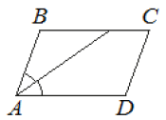

- Постройте параллелограмм ABCD. Диагональ AC параллелограмма образует с его сторонами углы, равные 30° и 45°.Найдите больший угол этого параллелограмма.
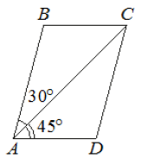

- Известно, что один из углов параллелограмма на 30⁰больше другого. Найдите острый угол параллелограмма.
- Сумма двух углов параллелограмма равна 100⁰. Найдите тупой угол параллелограмма.
- Постройте параллелограмм ABCD , диагонали AC и BD пересекаются в очке O, AC=14, BD=18, AB=5. Найдите DO.
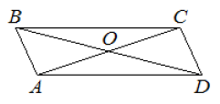
- Периметр параллелограмма равен 34, а одна из его сторон равна 5. Найдите наибольшую сторону параллелограмма.
- Сторона ромба равна 34, а острый угол равен 60°. Высота ромба, опущенная из вершины тупого угла, делит сторону на два отрезка. Каковы длины этих отрезков?
Ответ 17,17
- Известно, что один из углов ромба равен 43°. Найдите больший угол этого ромба.
Ответ 137⁰
- Постройте ромб ABCD . Угол ABC равен 72°. Найдите угол ACD.
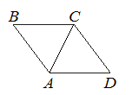
Ответ: 54⁰
- Сторона ромба равна 4, а один из углов этого ромба равен 150°. Найдите высоту этого ромба.
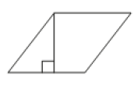
Ответ: 2
- В ромбе сумма двух углов равна 250⁰. Найдите меньший из углов ромба.
Ответ:55
- Диагонали ромба равны 18 и 24. Найдите периметр ромба. Ответ:60
- В ромбе ABCD угол ABC равен 60⁰, сторона AB равна 6. Найдите меньшую диагональ.
Ответ: 6

Тема: «Площадь»
Вопросы, на которые учащиеся отвечают устно:
- Понятие площади. Единицы площади.
- Равные фигуры имеют равные площади?
- Чему равна площадь квадрата, прямоугольника, прямоугольного треугольника?
- Назовите формулу площади параллелограмма через сторону и высоту, проведенную к ней; через стороны параллелограмма и угол между ними, через диагонали и угол между ними.
- Какие из следующих утверждений верны?
а) Площадь выпуклого четырехугольника равна произведению его диагоналей на синус острого угла между ними.
б) Площадь любого параллелограмма равна произведению длин его сторон.
в) Площадь параллелограмма равна произведению его смежных сторон на синус угла между ними.
г) Площадь квадрата равна квадрату его стороны.
Ответ в), г).
- Выберите верные утверждения.
1) Площадь параллелограмма равна произведению его основания на высоту.
2) Площадь квадрата равна половине квадрата его диагонали.
3) Если многоугольник составлен из нескольких многоугольников, то его площадь равна сумме площадей этих многоугольников.
4) Все равносторонние треугольники имеют равные площади.
Ответ: 123.
- Какие из следующих утверждений верны?
1) Любой параллелограмм с прямыми углами является прямоугольником.
2) Площадь квадрата равна сумме двух его смежных сторон.
3) Площадь параллелограмма равна половине произведения его диагоналей на синус угла между ними.
4) Равные треугольники имеют равные площади.
Ответ: 134.
- Какие из следующих утверждений верны?
1) Площадь ромба равна произведению его стороны на высоту, проведѐнную к этой стороне.
2) Площадь прямоугольника равна половине произведения квадрата его диагонали на синус угла между диагоналями.
3) Площадь ромба равна произведению его диагоналей.
4) Площадь параллелограмма равна произведению длин его сторон.
Ответ: 12.
- Какие из следующих утверждений верны?
1) Существует ромб, который не является квадратом.
2) Площадь прямоугольника равна произведению длин его сторон.
3) Площадь ромба равна произведению его стороны на высоту, проведенную к этой стороне.
Ответ: 13.
- Какие из следующих утверждений верны?
1) Площадь ромба равна произведению двух его смежных сторон на синус угла между ними.
2) Площадь квадрата равна половине квадрата его диагонали.
3) Сумма углов любого треугольника равна 180°.
4) Все квадраты имеют равные площади.
Ответ 123.
Практическая часть:
- Постройте параллелограмм в котором высота равная 4, опущена из вершины тупого угла на сторону равную 7. Вычислите площадь этого параллелограмма.
Ответ: 28.
- Площадь параллелограмма равна 40, а две его стороны равны 5 и 10. Найдите его высоты. В ответе укажите большую высоту.
Ответ 8.
- Стороны параллелограмма равны 3 и 13, а синус одного из углов параллелограмма равен 2/3. Найдите площадь параллелограмма.
Ответ 26.
- Диагонали параллелограмма равны 7 и 24, а угол между ними равен 30⁰. Найдите площадь параллелограмма.
Ответ 42.
- Сторона параллелограмма равна 7, а расстояние от точки пересечения диагоналей параллелограмма до нее равно 3. Найдите площадь параллелограмма.
Ответ: 42.
- Постройте параллелограмм ABCD. Высота BH параллелограмма ABCD делит его сторону AD на отрезки AH = 2 и HD = 6. Диагональ параллелограмма BD равна 10. Найдите площадь параллелограмма.
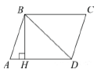
Ответ 64.
- Одна из сторон параллелограмма равна 12, другая равна 5, а один из углов равен 60°. Найдите площадь параллелограмма, деленную на √3.
Ответ: 30.
- Стороны прямоугольника равны 4 и 6. Найдите площадь прямоугольника.
Ответ 24.
- Сторона квадрата равна 4√2. Найдите площадь квадрата.
Ответ: 32.
- Сторона ромба равна 8, а синус угла между сторонами равен 0,5. Найдите площадь ромба.
Ответ: 32.

Тема: «Теорема Пифагора»
Вопросы, на которые учащиеся отвечают устно:
- Сформулируйте теорему Пифагора и обратную ей.
- Даёт ли возможность теорема Пифагора найти третью сторону любого треугольника, зная две другие?
- Чему равны стороны египетского треугольника? Какие пифагоровы тройки вы ещё знаете?
- Закончите предложения:
а) В прямоугольном треугольнике сумма квадратов катетов равна… б) Из теоремы Пифагора следует, что гипотенуза больше…
Ответ: а) квадрату гипотенузы; б) любого катета
- Выберете неверные утверждение:
1) Если две стороны одного прямоугольного треугольника равны двум сторонам другого прямоугольного треугольника, то такие треугольники равны.
2) Если катет и острый угол одного прямоугольного треугольника равны катету и острому углу другого треугольника, то такие треугольники равны.
3) Если гипотенуза и два угла одного прямоугольного треугольника равны гипотенузе и двум углам другого прямоугольного треугольника, то такие треугольники равны.
4) Если сторона и два угла одного прямоугольного треугольника равны стороне и двум углам второго прямоугольного треугольника, то такие треугольники равны.
5) Если квадрат одной стороны треугольника равен сумме квадратов двух других сторон, то треугольник прямоугольный.
Ответ: 24
- Катеты прямоугольного треугольника равны 3 и 4. Найдите гипотенузу этого треугольника.
Ответ:5
Практическая часть:
- Гипотенуза и катет прямоугольного треугольника равны 15 и 9 соответственно. Найдите второй катет этого треугольника.
Ответ: 12
- Постройте прямоугольный треугольник АВС с прямым углом С, угол А равен 30°. Катет АС равен 5√3. Найдите гипотенузу этого треугольника.
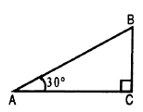
Ответ:10
- Постройте прямоугольный равнобедренный треугольник, катет которого равен 3√2. Найдите гипотенузу.
Ответ: 6.
- В равнобедренном треугольнике АВС с основанием АВ проведена высота СН. Сторона СВ равна 13, высота СН равна 12. Найти основание АВ.
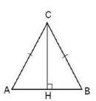
Ответ:10
- Постройте равносторонний треугольник АВС. Сторона АВ равна 2√3. Найдите высоту СН.
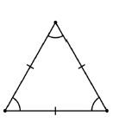

Ответ:3.
- Стороны тупоугольного треугольника равны 29, 25 и 6. Найдите высоту треугольника, проведенную к меньшей стороне.
Ответ:20

Тема: «Окружность»
Вопросы, на которые учащиеся отвечают устно:
- Дайте определение окружности.
- Каким общим свойством обладают диаметры одной окружности; радиусы одной окружности?
- Сформулируйте свойство пересекающихся хорд окружности.
- Вставьте пропущенное слово:
а) Отрезок, соединяющий центр окружности с какой-либо точкой окружности, называется _________ окружности.
б) Хорда – отрезок, соединяющий ___________ окружности.
в) Расстояния от центра окружности до равных хорд ______.
г) Центр окружности является _____________ любого диаметра.
Ответ: а) радиусом; б) две точки; в) равны; г) серединой.
- Выберете верное утверждение:
а) Все хорды окружности равны между собой.
б) Все диаметры окружности равны между собой.
в) Две окружности пересекаются, если радиус одной окружности больше радиуса другой окружности.
г) Равные хорды параллельны.
Ответ: б).
- Выберете верное утверждение:
а) Если концы хорды соединить с центром окружности, получится равносторонний треугольник.
б) Параллельные хорды равны.
в) Диаметром называется отрезок, проходящий через центр окружности.
г) Для точки, лежащей на окружности, расстояние до центра окружности равно радиусу.
Ответ: г
- Какая прямая называется касательной? Сформулируйте свойство касательной к окружности.
- Сформулируйте свойство отрезков касательных, проведённых из одной точки не лежащей на окружности.
- Сформулируйте свойство секущих, проведённых из одной точки не лежащей на окружности.
- Выберите верное утверждение:
а) Касательная к окружности параллельна радиусу, проведенному в точку касания.
б) Касательная к окружности перпендикулярна радиусу, проведенному в точку касания.
в) Если через точку, лежащую вне окружности, проведены две секущие, то произведение отрезков одной секущей равно произведению отрезков другой секущей.
г) Радиус перпендикулярен касательной окружности
Ответ: б)
Практическая часть:
- Точки А и К лежат на окружности с центром в точке О и
радиусом 3 см. ∠АОК=60°. Найдите длину хорды АК.
Ответ: 3
- Диаметр АВ окружности радиусом 6 см образует с хордой АК угол 45°. Найдите расстояние от точки К до прямой АВ.
Ответ: 6
- Хорда АВ равна 18 см. ОА и ОВ – радиусы окружности, причем угол АОВ равен 90°. Найдите расстояние от точки О до хорды АВ.
Ответ: 9.
- Хорды АВ и СD окружности пересекаются в точке М. Найдите МА, если МВ=3 см, МС=4 см, МD=9 см.
Ответ: 125.
- Найдите расстояние от центра окружности, радиус которой равен 13 см, до её хорды, длина которой равна 10 см.
Ответ: 12.
- Расстояние от центра окружности, радиус которой равен 29 см, до её хорды равно 21 см. Найдите длину хорды.
Ответ:40.
- Отрезки АВ и СD являются хордами окружности. Найдите длину хорды СD, если АВ=16, а расстояния от центра окружности до хорд АВ и СD равны 15 и 8 соответственно.
Ответ: 30.

Тема: «Центральные и вписанные углы»
Вопросы, на которые учащиеся отвечают устно:
- Дайте определение центрального угла. Чему равна его градусная мера?
- Дайте определение вписанного угла. Чему равна его градусная мера?
- Как зависят градусные меры центрального и вписанного угла, опирающиеся на одну и ту же дугу?
- Вставьте пропущенные слова:
а) Угол с вершиной в центре окружности называется ____________.
б) Каждому центральному углу соответствует ______________ дуги.
в) Градусная мера дуги всей окружности равна _________ градусов.
г) Развернутый центральный угол делит окружность на ____________ полуокружности.
Ответ: а) центральным; б) две; в) 360°; г) две
- Выберите верное утверждение:
Дуга окружности – это…
а) часть окружности, выделенная ее точками;
б) часть окружности, ограниченная двумя ее точками.
Ответ: б)
- Выберите неверные утверждения:
а) Градусная мера дуги равна градусной мере соответствующего центрального угла.
б) Градусная мера полуокружности равна 90°.
в) Равные центральные углы опираются на равные дуги.
г) Перпендикулярные диаметры делят окружность на четыре равные части.
д) Градусная мера полуокружности равна 360°
Ответ: б), д).
- Сформулируйте свойство вписанных углов, опирающихся на одну и ту же дугу.
- В каком случае ко вписанным в окружность углам применяется теорема Пифагора?
- Выберите верное утверждение:
а) Прямая, проходящая через две точки окружности, называется диаметром.
б) Прямая, имеющая с окружностью только одну общую точку, называется касательной к окружности.
в) Центр окружности – это середина окружности.
г) Угол, вершина которого лежит на окружности называется вписанным углом.
Ответ: б)
- Какие углы на рисунках называются вписанными?
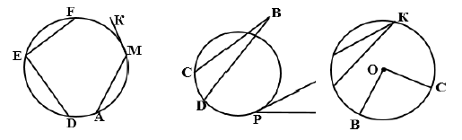
Ответ: ∠𝐹𝐸𝐷,∠𝐾
Практические задания:
- Колесо имеет 12 спиц. Найдите величину угла (в градусах), который образуют две соседние спицы.
Ответ: 30
- Постройте центральный угол AOB, который опирается на хорду AB длиной 6. При этом угол OAB равен 60°. Найдите радиус окружности.
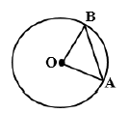
Ответ: 6
- Постройте окружность с центром O, AC и BD — диаметры. Угол ACB равен 26°. Найдите угол AOD.
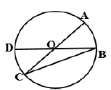
Ответ: 128
- В окружности с центром в точке О проведены диаметры AD и BC, угол OCD равен 30°. Найдите величину угла OAB.
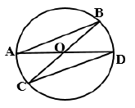
Ответ: 30
- Точки A и B делят окружность на две дуги, длины которых относятся как 9:11. Найдите величину центрального угла, опирающегося на меньшую из дуг.
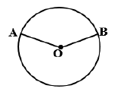
Ответ: 162
- На окружности с центром O отмечены точки A и B так, что угол АОВ равен 28о. Длина меньшей дуги AB равна 63. Найдите длину большей дуги.
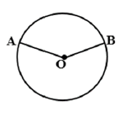
Ответ: 747

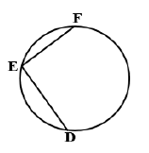
Найдите ∠DEF, если градусные меры дуг DE и EF равны 150° и 68° соответственно.
Ответ: 71
- Величина центрального угла AOD равна 110°. Найдите величину вписанного угла ACB.
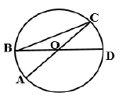
Ответ: 35
- Точка О — центр окружности, ∠AOB = 84°. Найдите величину угла ACB.
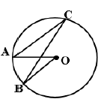
Ответ: 42
- Точка О – центр окружности, на которой лежат точки А, В и С. Известно, что ∠АВС=61° и ∠ОАВ=8°. Найдите угол ВСО. Ответ дайте в градусах.
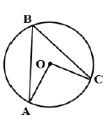
Ответ: 53
- Точки A, B, C, D последовательно расположены на окружности. Угол ABC равен 70°, угол CAD равен 49°. Найдите угол ABD. Ответ дайте в градусах.
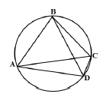
Ответ: 21

Тема: «Правильные многоугольники»
Вопросы, на которые учащиеся отвечают устно:
- Какие многоугольники называются правильными? Приведите примеры правильных фигур.
- Дайте определение квадрата. Перечислите его основные свойства.
- Назовите формулу периметра и площади квадрата.
- Найдите длину стороны квадрата, площадь которого равен 36.
- Дайте определение равностороннего треугольника. Назовите основные его свойства.
- Периметр равностороннего треугольника равен 18. Вычислите длину его стороны.
- Как связаны между собой центры вписанных и описанных окружностей равностороннего треугольника, квадрата, правильного шестиугольника?
- Сколько окружностей можно описать около правильного шестиугольника?
- Вставьте пропущенное слово:
а) Если все вершины многоугольника лежат на окружности, то окружность называется ___________ около многоугольника.
б) Около четырехугольника __________ можно описать окружность.
в) В любом вписанном четырехугольнике сумма ____________ углов равна 180°.
г) Окружность можно описать около ___________ трапеции.
Ответ: а) описанной; б) не всегда; в) противоположных; г) равнобедренной.
- Выберите верное утверждение:
а) Радиус окружности, описанной около правильного шестиугольника, равен половине его стороны.
б) В любом вписанном четырехугольнике сумма противоположных углов равна 180°.
в) Окружность называется описанной около многоугольника, когда окружность пересекает все стороны этого многоугольника.
г) Окружность называется описанной около многоугольника, когда центры многоугольника и окружности совпадают.
Ответ: б).
- Выберите верное утверждение:
а) Около ромба можно описать окружность.
б) Сторона правильного четырехугольника равна радиусу описанной около него окружности.
в) Любой прямоугольник можно вписать в окружность.
г) Радиус окружности, описанной около правильного шестиугольника, равен половине его стороны.
Ответ: в).
Практическая часть повторения темы:
- Около квадрата описана окружность. Найдите радиус окружности, если сторона квадрата равна 12√2.
Ответ: 12
- Найдите радиус окружности, описанной около правильного шестиугольника, если радиус окружности, вписанной в этот шестиугольник равен 3,5√3.
Ответ: 7
- Большая диагональ правильного шестиугольника, вписанного в окружность, равна 6. Найдите радиус этой окружности.
Ответ: 3
- Найдите диагональ прямоугольника, вписанного в окружность, радиус которой равен 5.
Ответ: 10
- Постройте равносторонний треугольник АВС. ВК – биссектриса. Найдите угол КВС.
- Периметр равностороннего треугольника ОРН равен 132 см. Найдите длину стороны ОР.
- Постройте равносторонний треугольник EFK, прямая a параллельна стороне FK. Найдите ∠1.
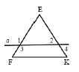
- На продолжении стороны AC равностороннего треугольника ABC (BC = 4) за точку C отметьте точку D так, что CD = 7, BD = 9. Найдите периметр треугольника ABD.

Тема: «Длина окружности и площадь круга»
Вопросы, на которые учащиеся отвечают устно:
- Дайте определение окружности.
- Как вычислить длину окружности через радиус окружности, диаметр?
- Зная длину окружности, можно найти её радиус?
- Градусная мера центрального угла, опирающегося на дугу окружности равна 145⁰. Чему равна дуга окружности?
- Вспомните определение круга. Назовите формулу площади круга.
- Вычислите площадь круга радиусом 7 см. (Число π округлите до целого числа).
- Вставьте пропущенное слово:
а) Круг — это часть плоскости, ограниченная _______________.
б) Сектор — это часть круга, ограниченная двумя радиусами и _____.
в) Площадь круга равна произведению числа π на квадрат_______.
г) Площадь сегмента можно найти как разность площадей _____ круга и равнобедренного треугольника.
Ответ: а) окружностью; б) дугой; в) радиуса; г) сектора.
- Выберите верное утверждение:
Круговым сегментом называется…
1) Часть круга, ограниченная дугой окружности и хордой, соединяющей концы этой дуги.
2) Часть круга, ограниченная дугой и двумя радиусами, соединяющими концы дуги с центром круга.
3) Часть плоскости, ограниченная окружностью.
Ответ: 1.
- Выберите верное утверждение:
Чтобы найти площадь круга нужно:
1) число π умножить на радиус.
2) число π умножить на квадрат диаметра и разделить на четыре.
3) число π разделить на квадрат диаметра.
Ответ: 2.
Практическая часть повторения темы:
- Найдите длину окружности С, радиус которой равен 1,6 см. (Число π округлите до сотых).
- Найдите длину окружности С, диаметр которой равен 16 см. (Число π округлите до сотых).
- Чему равен радиус окружности, если ее длина равна 12 м. (Число π округлите до целых).
- Найдите площадь круга, если его радиус равен 3 м. (Число π округлите до целых).
- Найдите площадь круга, если диаметр круга равен 8 м. (Число π округлите до целых).
- Найдите длину окружности и площадь круга с радиусом, равным 7 см. (π=3).
- Вычислите радиус круга, площадь которого равна 12 см2 (π=3).
- Площадь круга равна 90. Найдите площадь сектора этого круга, центральный угол которого равен 60°.
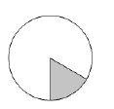
- Найдите площадь кругового сектора, если радиус круга равен 3, а угол сектора равен 120°. В ответе укажите площадь, деленную на π. Ответ: 3.
- Найдите площадь кругового сектора, если длина ограничивающей его дуги равна 6π, а угол сектора равен 120°. В ответе укажите площадь, деленную на π.
Ответ: 27.

